

ATELIER ADB

Developpement Mobile



October 27, 2024

Hafsi mahdi

ISET Rades

**Connexion Via Emulateur**

1. Transfert de fichier image vers le terminal mobile (votre photo personnel)

a. Donner la taille du fichier, sa taille sur disque du pc et sa taille sur Storage du terminal

mobile en octets (en expliquant comment et fournissant des preuves des résultats sous

forme de captures d’écrans expliques et commentes).

Réponse :

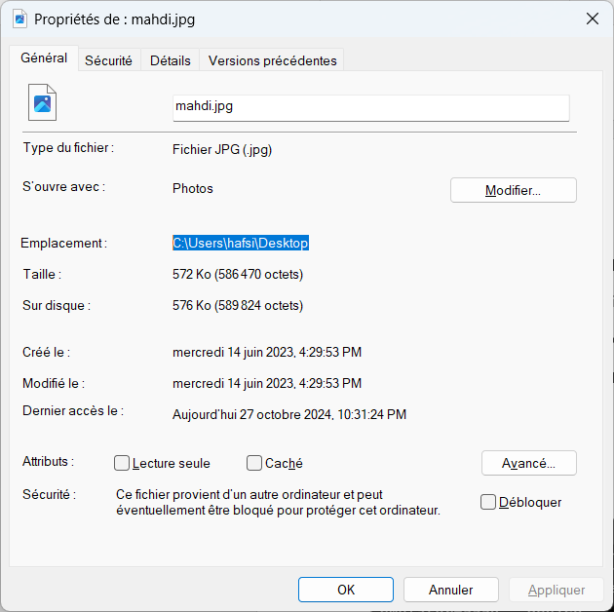

Cette capture d'écran montre les **propriétés du fichier** mahdi.jpg sur le PC.

Details :

La **taille réelle** du fichier est de **586 470 octets** (572 Ko).

La **taille sur le disque** est de **589 824 octets** (576 Ko), légèrement plus grande en raison de l'alignement des clusters de stockage sur le disque dur.

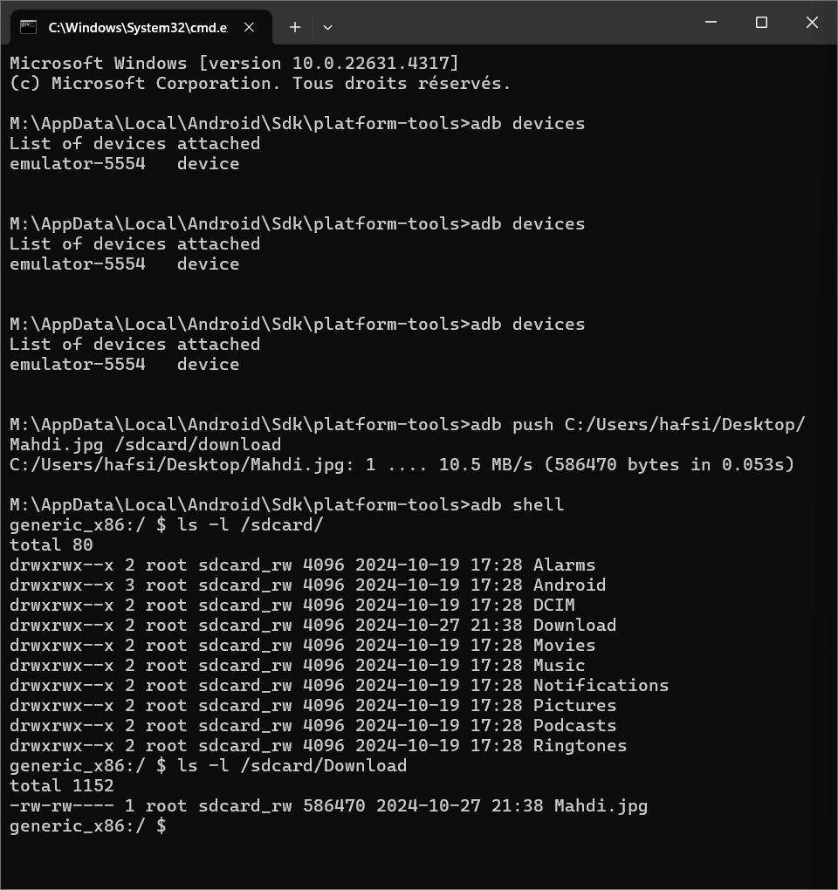

Dans cette capture, les différentes étapes sont illustrées :

1. **Vérification de l'appareil AVD connecté** avec la commande adb devices, qui confirme que l'AVD est en ligne sous le nom emulator-5554 (5554 représente le numéro de port ) .
2. **Transfert du fichier** mahdi.jpg depuis le PC vers le terminal mobile avec adb push. Cette commande envoie le fichier dans le dossier /sdcard/Download/ sur le mobile.
3. **Vérification de la taille du fichier transféré** sur le terminal mobile avec **ls -l /sdcard/Download/.** Le fichier a une taille de **586 470 octets** sur le mobile, ce qui correspond à la taille réelle du fichier sur le PC.

2. Transfert et récupération du résultat sous forme de fichiers texte de 2 commandes Shell

(ps –ef et ls -l) depuis le terminal mobile vers le pc

a. Connecter sur le terminal mobile avec ADB

b. Exécuter chaque commande Shell et rediriger sas sortie vers un fichier texte nommé

c. Récupérer le(s) fichiers texte sur pc en expliquant et commentant les étapes illustres par

des captures d’écrans personnalises.

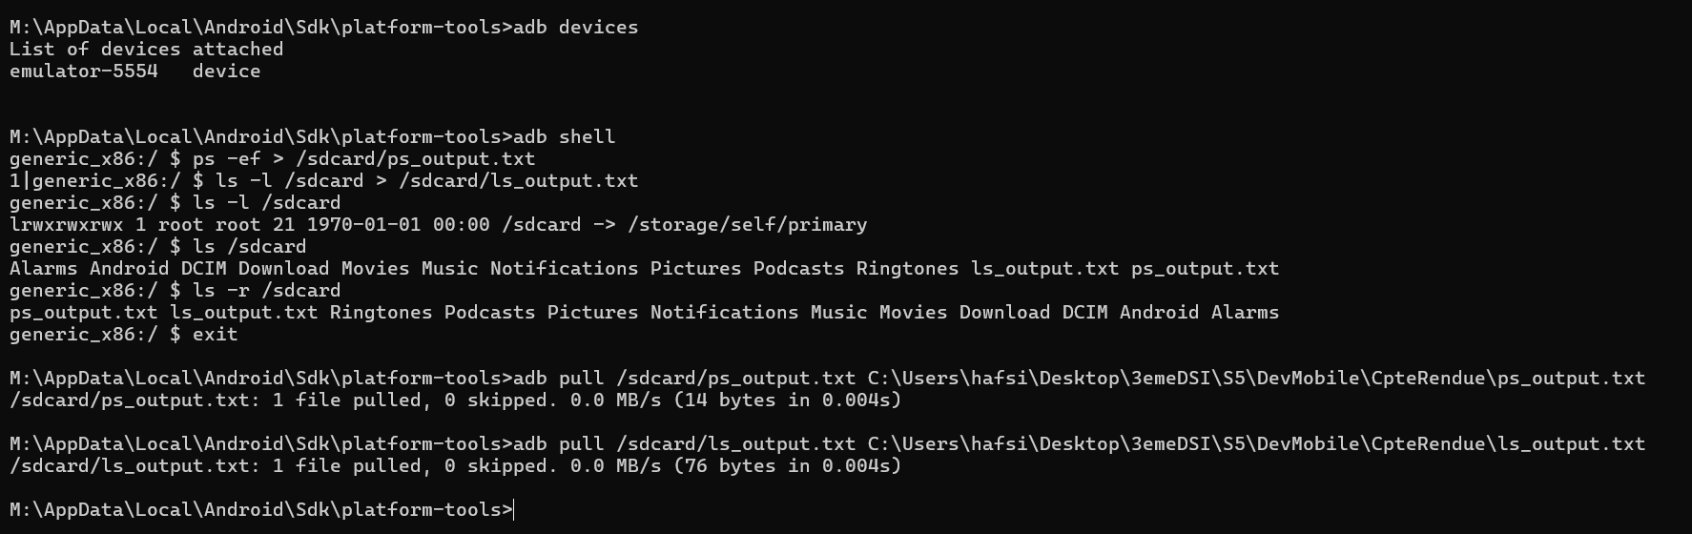

- lister les appareils connecter avec la commande **adb devices.**

- accéder au terminal mobile avec la commande **adb shell.**

- la commande **ls -l > /sdcard/ls_outuput.txt** permet de créer un fichier texte nommer ls_output.txt qui comporte les détails d’un fichier avec les droits de lecture et écriture de l’admin , du groupe et des utilisateurs .

- la commande ps > /sdcard/ps_output.txt permet de créer un fichier texte nomme ps_output.txt contient les processus actif avec les details comme les pid , ppid , vsize comme indique la capture suivante :

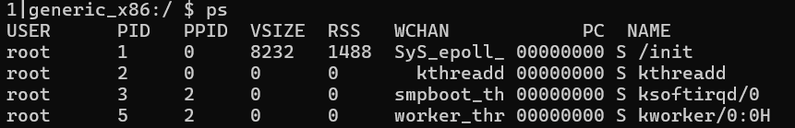

Tandis que la commande **ps -ef** ne rien affiche ils semblent qu’elle ne marche pas sous Android 7.0 nougat.

Pour rediriger les fichiers du téléphone aux pc on utilise la commande **pull** du adb comme suit :

**Adb pull/sdcard/ps_output.txt C:\Users\hafsi\Desktop\3emeDSI\S5\DevMobile\CpteRendue\ ps_output.txt**



Ici les captures d’écran indique que la commande pull fonctionne correctement :

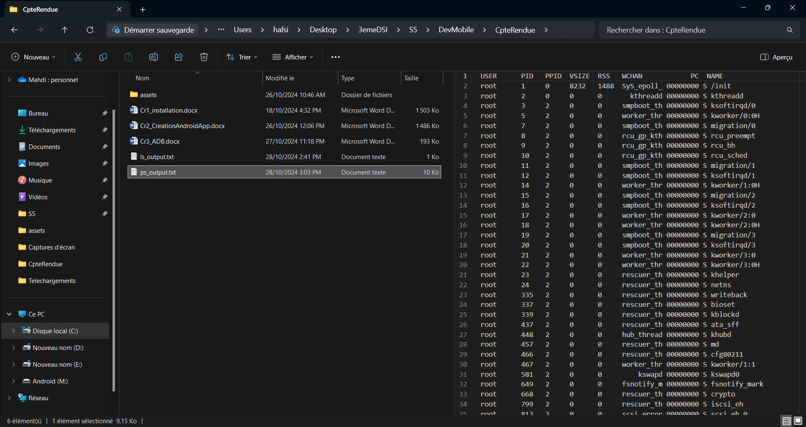

3. Récupération de la base de données des contacts (les noms et leurs numéros de téléphones)

depuis le terminal mobile vers le pc en format SQLite

a. Connecter sur le terminal mobile avec ADB

b. Rechercher le dossier contenant les bases de données des contacts

c. Récupérer la(es) les base(s) de données des contacts sur pc en expliquant et

commentant les étapes illustres par des captures d’écrans personnalises.

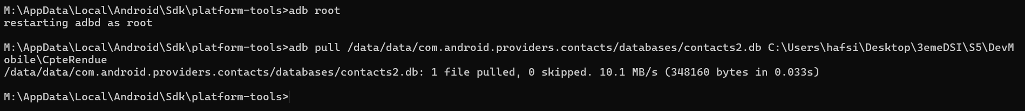

- Ici on doit se connecter a l’appareil en mode root pour qu’on peut acceder au dossier data , il suffit d’utiliser la commande **adb root** .

Pour lister les packages system on utlisie ls /data/data :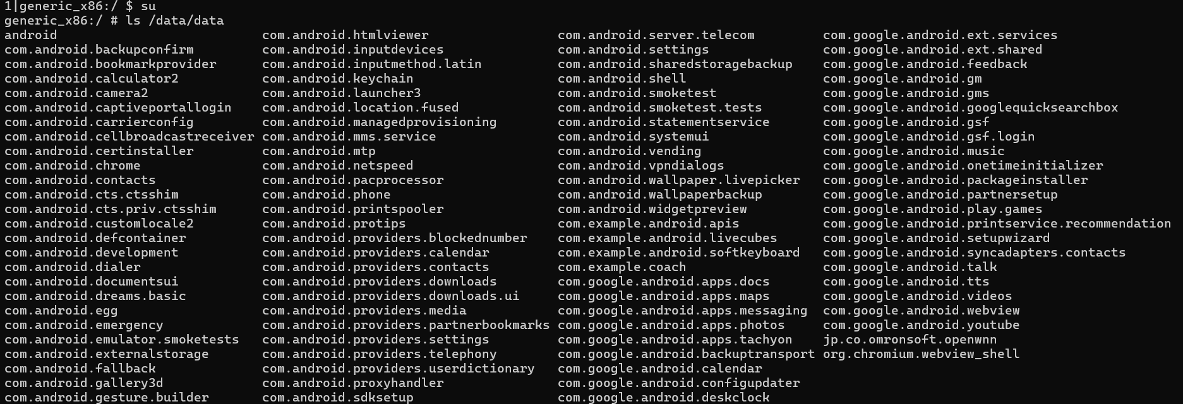

Le package com.android.providers.contacts contient les fichiers suivants :

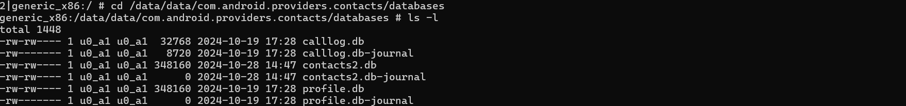

On va retirer le fichier vers le PC avec la commande **pull** :



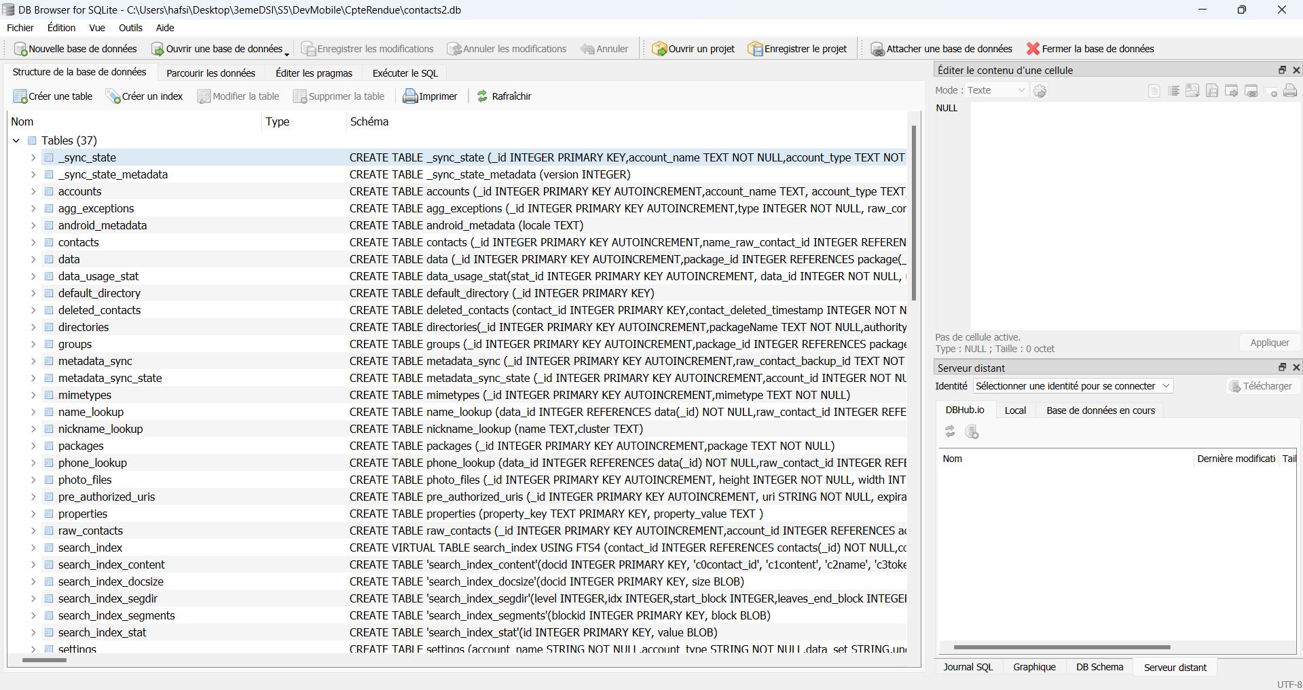

Ici j’ai tester avec sqlite 3 browser pour voir le contenue de fichier contact2.db .

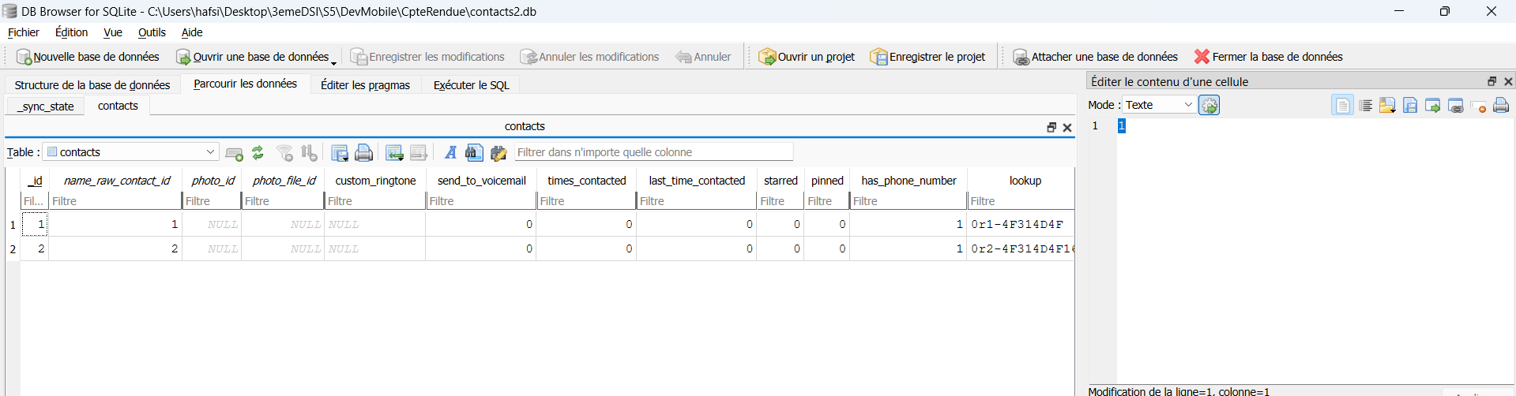

J’ai parcouru la table contact qui contient 2 contacts que je l’ai ajouter dans mon AVD .

4. Installation manuelle d’un apk

a. Vérifier que l’application/package n’est pas initialement installée sur votre terminal

mobile ou dans votre AVD

b. Se positionner dans le dossier ...

c. Créer une archive manuellement avec winrar, tar, winzip ou 7zip portant le même nom

que le dossier/package de votre application

d. Connecter sur le terminal mobile avec ADB

e. Vérifier sa signature ou procéder à sa signature en cas de nécessite

f. Installer le package avec ADB et pm

g. Vérifier sur terminal mobile que le package est bien installer et fournir preuve que

l’application fonctionne depuis le téléphone

h. Depuis le terminal mode commande et en utilisant ADB et am lancer une activity de

cette application

i. Exécuter l’activité, 20 fois de suite, en activant le profilage avec ADB et –P ou autre

argument de votre choix, rediriger la sortie du profilage vers un fichier texte et

récupérer le dans votre pc.



1. Cette commande pour vérifier si l’application souhaiter a installer n’existe pas sur l’AVD .
2. Accéder au : E:\Telechargements
3. Ici j’ai compressé le fichier Apk en fichier rar à partir de Windows

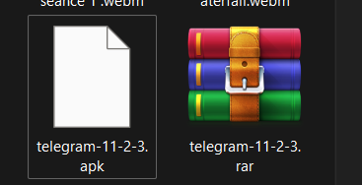

1. Se connecter au terminal ADB shell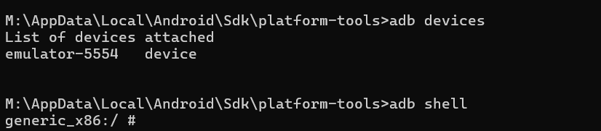
2. En utilisant la commande Apkasigner verify on verifie la signature de l’application : 
3. L’installation de l’application apk a partir de la commande **adb install app-debug.apk** .

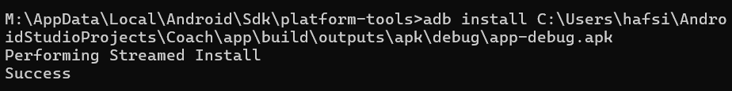

J’ai generer l’apk de ma premiere application a partir de l’Android Studio :

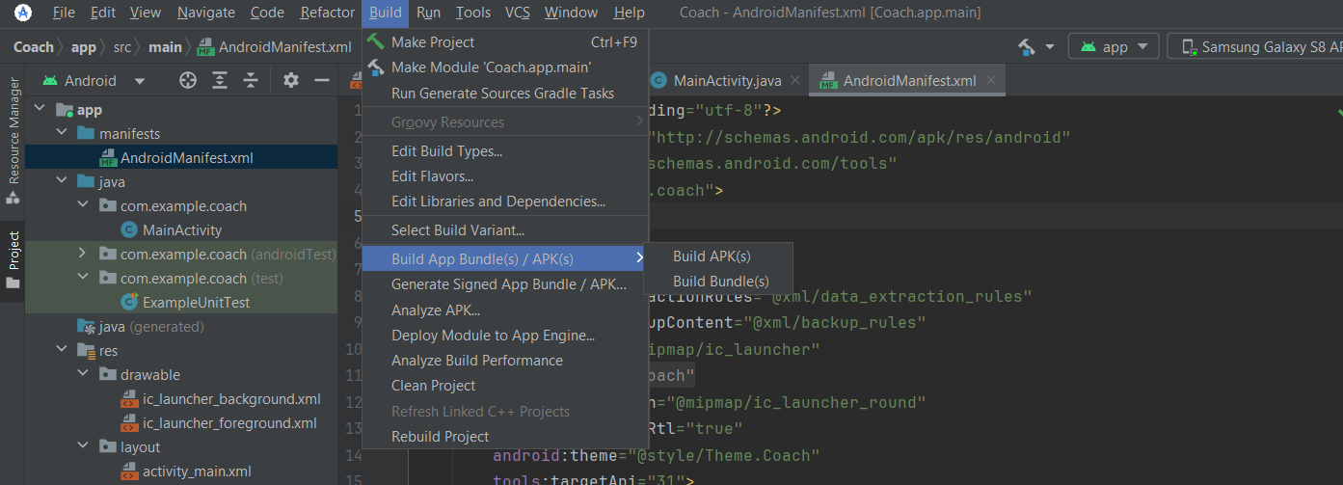

1. Ici la liste des package installé dont **com.example.coach** est là surligner en jaune

J’ai utilisé la commande pm list packages pour lister

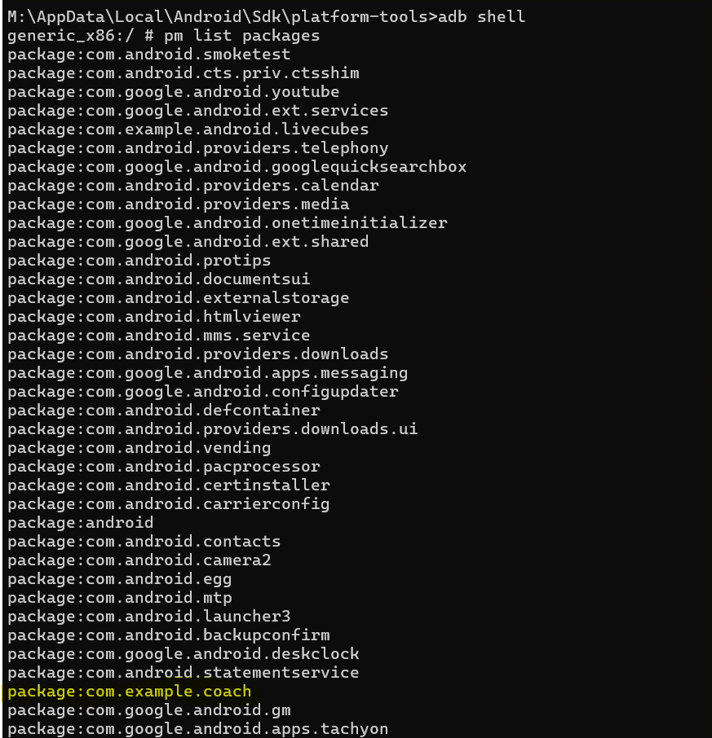

Ici l’application est installé et fonctionne correctement :

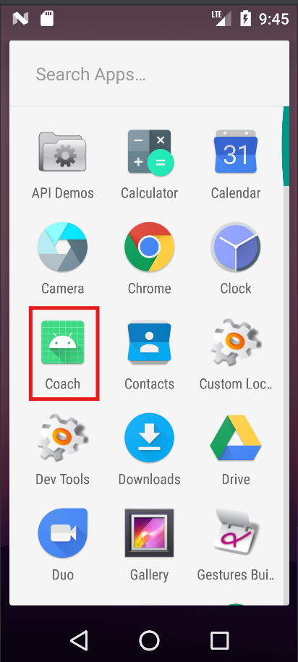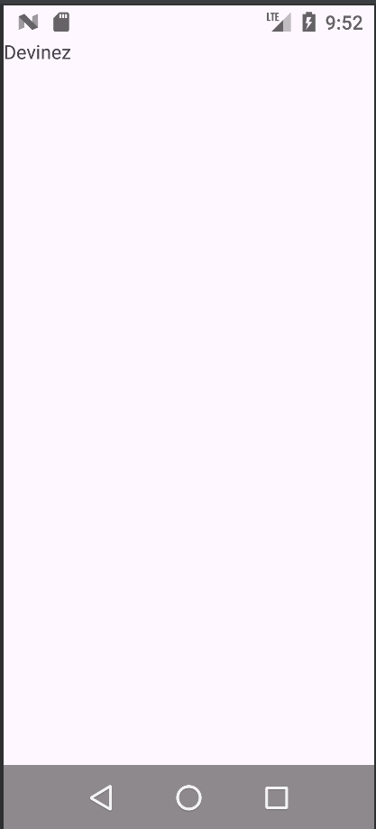

1. Le lancement de l’activité avec la commande **monkey -p com.google.android.youtube -c android.intent.category.LAUNCHER 1 :**

Qui est un outil de test qui envoie des évènement aléatoire au package com.google.android.youtubedont la catégorie d’intention est LAUNCHER , alors le programme lance l’activité principale de l’application .



1. le profilage avec adb se fait en 3 etapes , il faut lancer le profilage par la commande :

* **am profile start “nom de package” /data/local/tmp/profiling_output.txt** (pour débuter le profilage et mettre les détails dans un fichier texte ).
* **monkey -p « nom de package » -c android.intent.category.LAUNCHER 20** (cette commande pour lancer l’activité d’accueil 20 fois successive).
* **am profile stop « nom de package »** (cette commande pour arreter le profilage sur un package donnée au début ).
* **adb pull /data/local/tmp/profiling_output.txt** (cette commande si on veut tirer le document dans un pc )
* ci-dessus une capture d’écran pour le profilage qui comporte les threads , l’utilisation de CPU et autres détails :

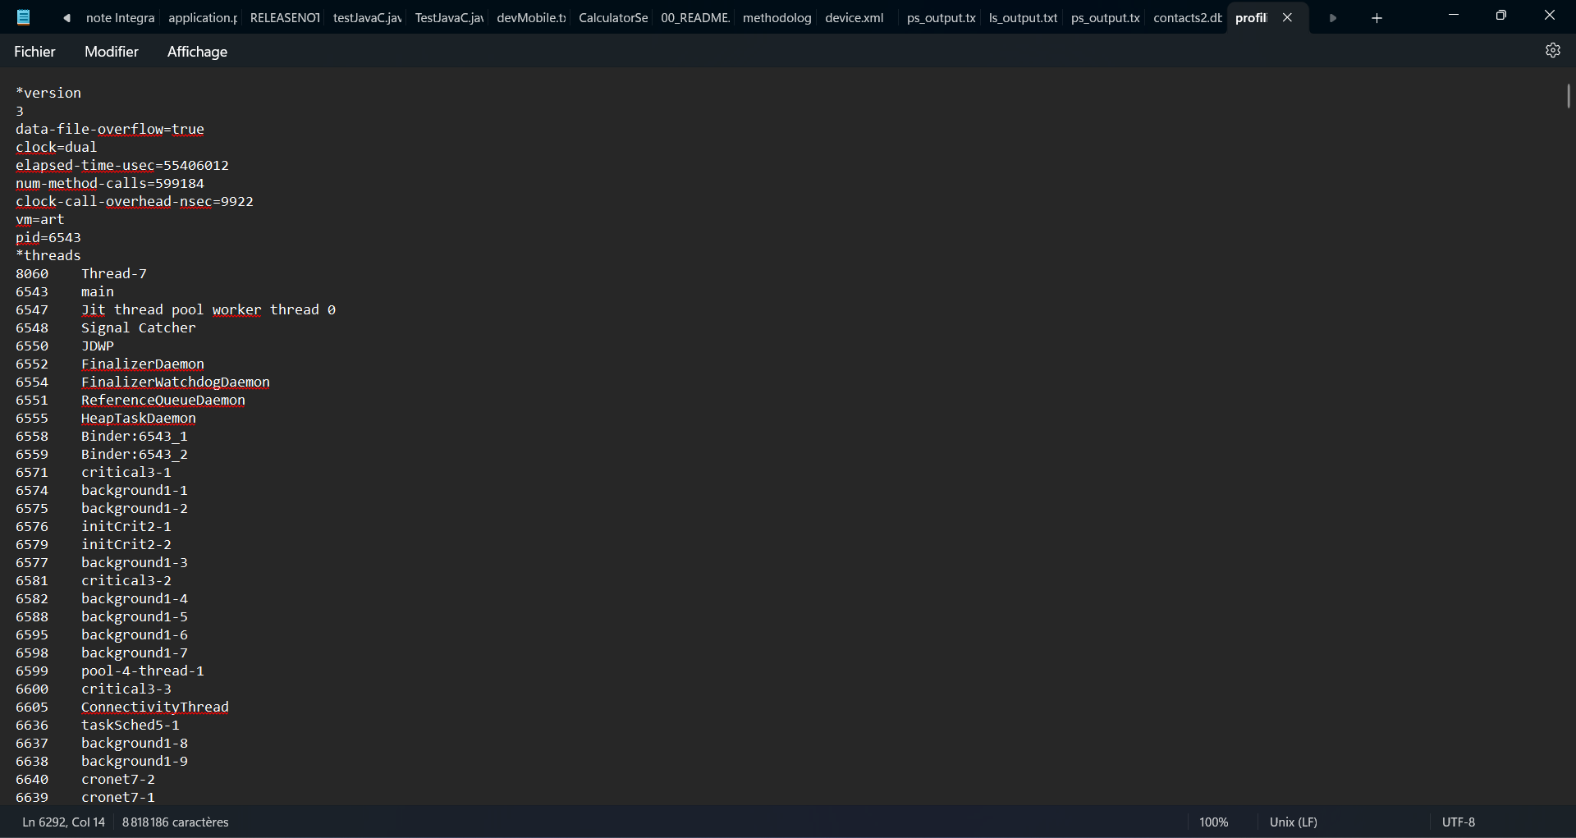

**Connexion Via Cable USB**

**1. Transfert de fichier image vers le terminal mobile (votre photo personnel)**

**a. Donner la taille du fichier, sa taille sur disque du pc et sa taille sur Storage du terminal**

**mobile en octets (en expliquant comment et fournissant des preuves des résultats sous**

**forme de captures d’écrans expliques et commentes)**

a - Cette capture d'écran montre les **propriétés du fichier** mahdi.jpg sur le PC.

Details :

La **taille réelle** du fichier est de **586 470 octets** (572 Ko).

La **taille sur le disque** est de **589 824 octets** (576 Ko), légèrement plus grande en raison de l'alignement des clusters de stockage sur le disque dur.



Dans cette capture, les différentes étapes sont illustrées :

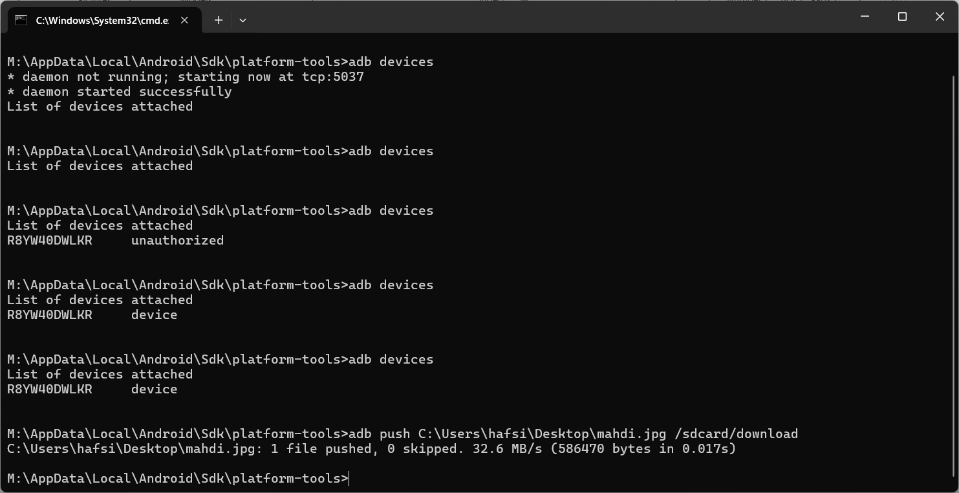

1. **Vérification de l'appareil AVD connecté** avec la commande adb devices, qui confirme que l'AVD est en ligne sous le nom R8YW40DWLKR .
2. **Transfert du fichier** mahdi.jpg depuis le PC vers le terminal mobile avec adb push. Cette commande envoie le fichier dans le dossier /sdcard/Download/ sur le mobile.
3. **Vérification de la taille du fichier transféré** sur le terminal mobile avec **ls -l /sdcard/Download/.** Le fichier a une taille de **586 470 octets** sur le mobile, ce qui correspond à la taille réelle du fichier sur le PC.

2. Transfert et récupération du résultat sous forme de fichiers texte de 2 commandes Shell (ps –ef

et ls -l) depuis le terminal mobile vers le pc

c. Récupérer le(s) fichiers texte sur pc en expliquant et commentant les étapes illustres par

des captures d’écrans personnalises.

a. Connecter sur le terminal mobile avec ADB

- la connexion au terminal de telephone se fait par la commande **adb shell .**



b. Exécuter chaque commande Shell et rediriger sa sortie vers un fichier texte nommé

- la commande ef -ps >

